EXAMEN JOOMLA

SMR2 7/12/16

Diseñar una página web para una empresa que quiere promocionar sus productos de viajes turísticos. Por una parte viajes de invierno y por otra de verano.

DE INVIERNO -------- NIEVE

TURISMO S.A. --

MONTAÑA

DE VERANO --

MAR

Esto sirve para crear las categorias

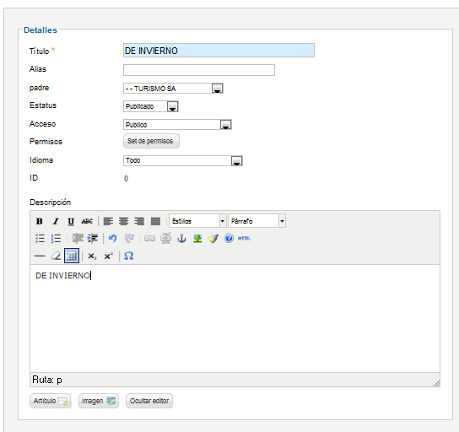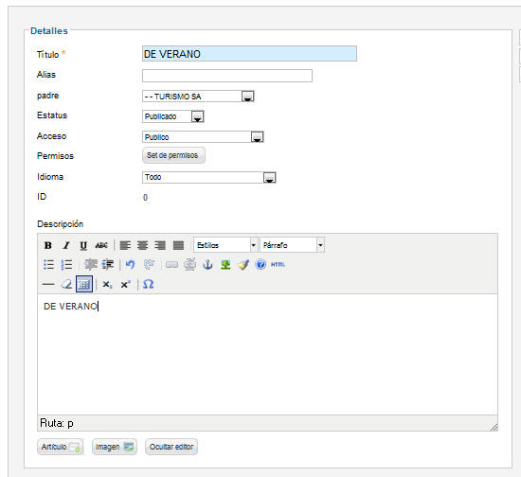

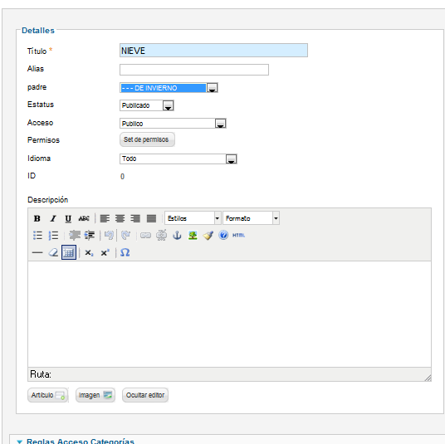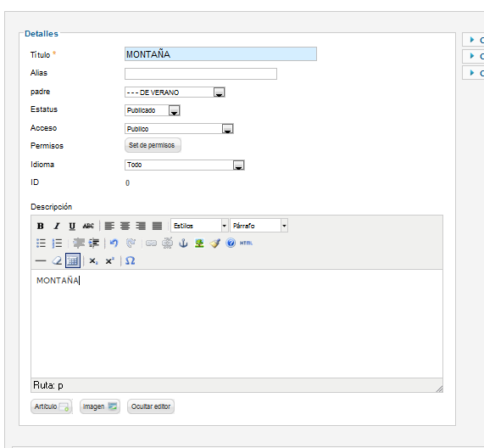

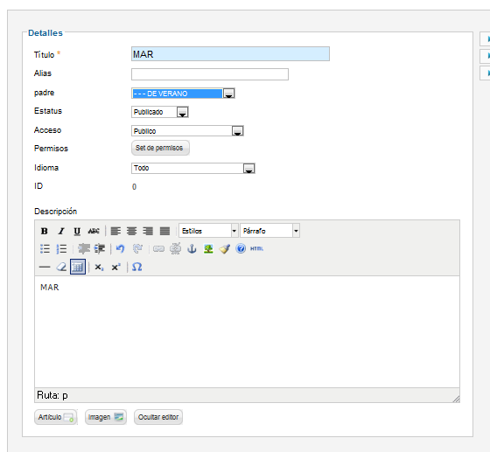

Ahora creamos los menús

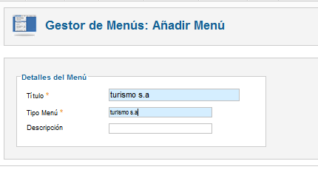

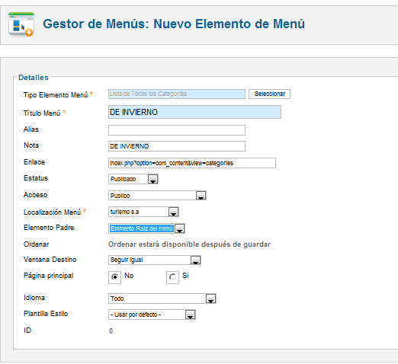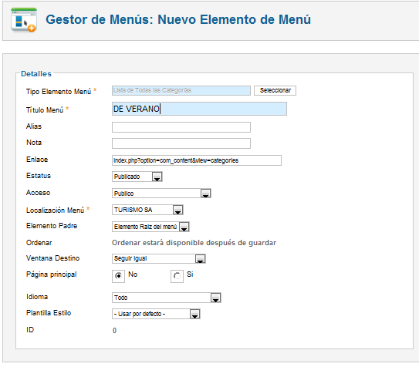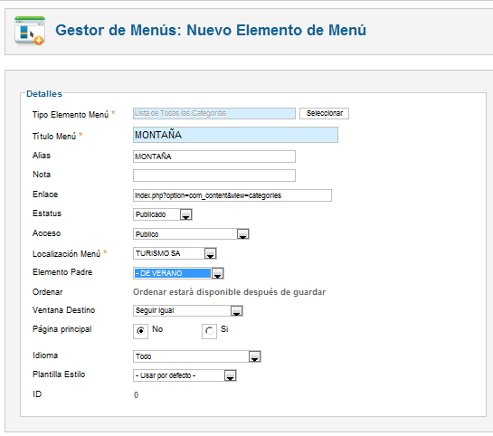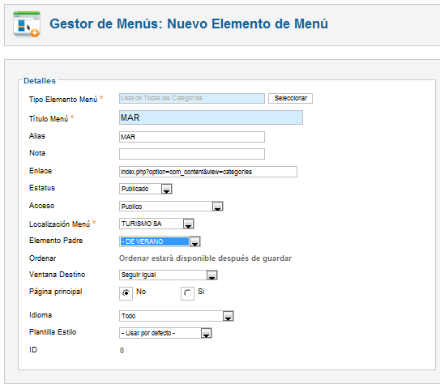

Un usuario ( autor ) escribe artículos para las diferentes opciones de nuestros viajes. Otro usuario los corrige y los publica ( al menos uno).

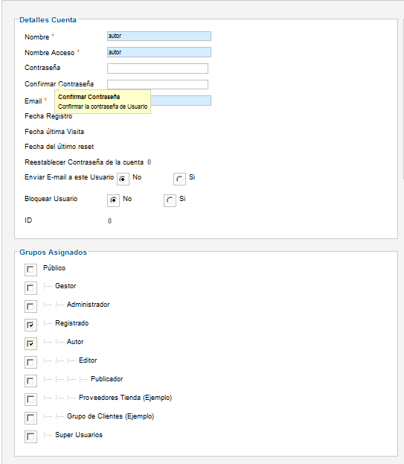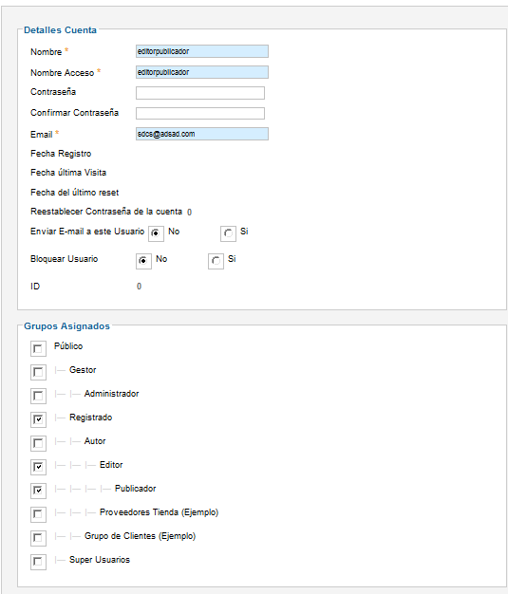

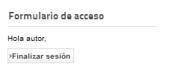

En el apartado NIEVE, el autor escribirá un artículo,

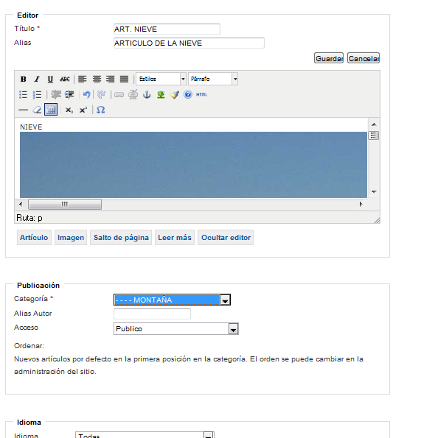

en DE VERANO también uno

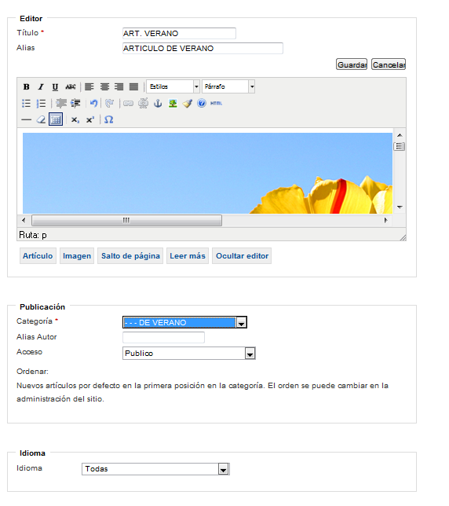

y en MONTAÑA dos.

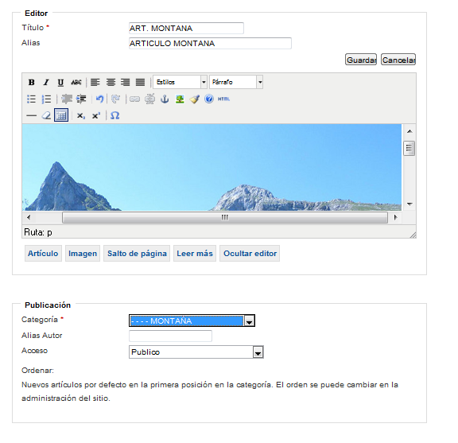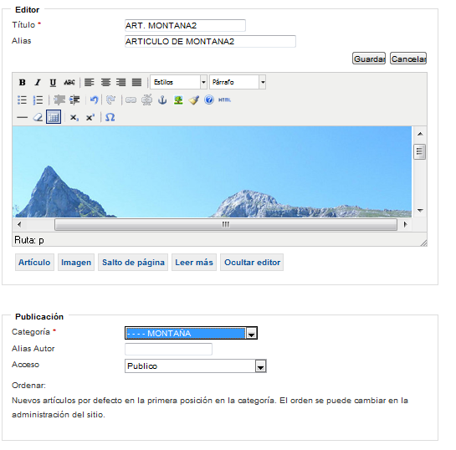

En MAR uno sobre el mediterráneo y otro sobre el cantábrico.

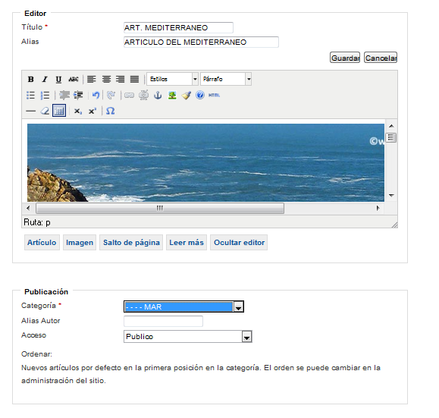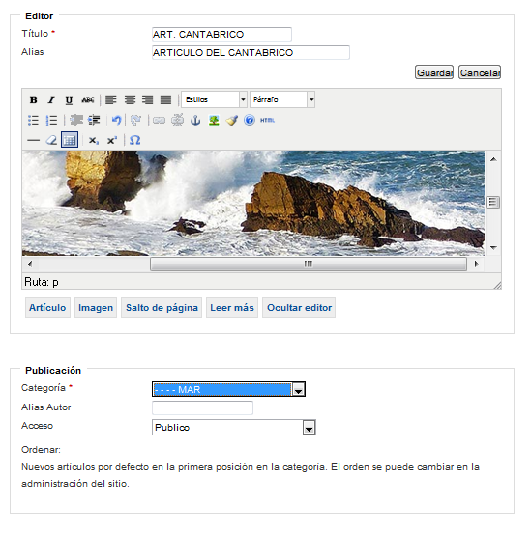

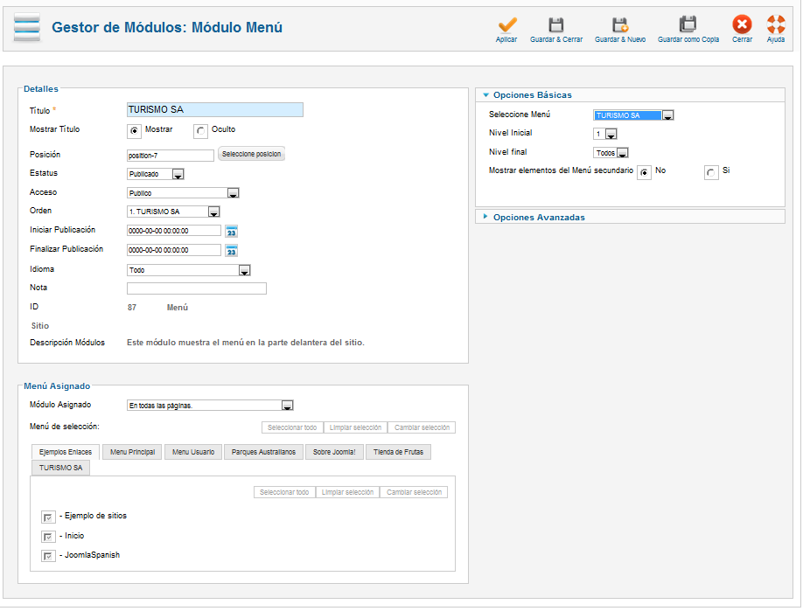

En todos ellos se debe insertar una imagen. Añadir a los artículos las imágenes que os proporciono.

El ejercicio debe ser recogido en un documento Word donde se capturarán las pantallas y serán comentadas debidamente.

**RESULTADO FINAL:**

